weber.prim 407, Gipsaufbrennsperre

Saint-Gobain Weber

Eigenschaften

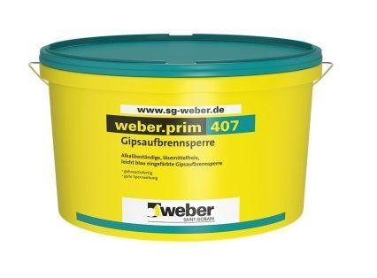

GTIN:

4011361134439

HAN:

111507

Werkstoff

Dispersion